УДК 004.357 + 004.383 + 004.896

Р.Л. Варзар, А.Я. Аноприенко
Донецкий национальный технический университет, г. Донецк
кафедра компьютерной инженерии

АППАРАТНАЯ АРХИТЕКТУРА СЕНСОРНОГО МОДУЛЯ СУПЕРСЕНСОРНОГО КОМПЬЮТЕРА И ЕГО ПАРАМЕТРЫ

Аннотация
Варзар Р.Л., Аноприенко А.Я. Аппаратная архитектура сенсорного модуля суперсенсорного компьютера и его параметры. Приведена классификация датчиков, применяемых в электронных измерительных приборах, и описаны их основные характеристики. Выполнено сравнение описанных датчиков. Выбран набор датчиков, которые могли бы быть потенциально применены в суперсенсорном компьютере. На основе полученной и проанализированной информации разработана структурная схема сенсорного модуля суперсенсорного компьютера и приведены его основные характеристики.
Ключевые слова: датчик, сенсор, аналогово-цифровой преобразователь, суперсенсорный компьютер, интеллектуальная сенсорная сеть, комплексный индекс.

Постановка проблемы. Сегодня одной из важнейших проблем современного мира является загрязнение окружающей среды. К основным загрязняющим факторам можно отнести химическое, биологическое загрязнение, электромагнитные поля и ионизирующее излучение, вибрации и шумы, влияние на погоду и климат. Таким образом, возникает необходимость разработать и создать систему, измеряющую интенсивность этих факторов с последующим анализом и прогнозированием дальнейшего их влияния на человека, окружающую среду и планету в целом. Для реализации это задачи необходимо выполнить следующие этапы:
- создание суперсенсорного компьютера;
- разработка интеллектуальной суперсенсорной сети;
- создание программного обеспечения для анализа и прогнозирования данных.
В данном докладе описана разработка сенсорного модуля, что можно рассматривать в качестве начального этапа реализации суперсенсорного компьютера.

Целью данного доклада является обобщение выполненного анализа существующих сенсорных технологий и характеристик сенсоров (датчиков), на базе чего предлагается архитектура и обосновываются основные параметры сенсорного модуля суперсенсорного компьютера.
Новизна реализации предложенного сенсорного модуля заключается в его уникальных параметрах, сочетающих в себе нестандартный набор датчиков для комплексного измерения различных физических величин.

Основные понятия и терминология доклада

Датчик или сенсор – электронное устройство, предназначенное для обнаружения или измерения физических величин и преобразования их в электронный сигнал.
Сенсорная сеть – это распределенная самоконфигурируемая беспроводная сеть, состоящая из малогабаритных интеллектуальных сенсорных устройств.
Автором разрабатывается архитектура сети, получившая название – интеллектуальная суперсенсорная компьютерная сеть. Она сможет объединить в себе огромное количество так называемых суперсенсорных компьютеров, что позволит решить следующие задачи:
  - накопление и сохранение информации, получаемой с портативных суперсенсорных компьютеров;
  - анализ накопленных данных, поиск корреляций между ними;
  - визуализации полученной информации с применением геоинформационных технологий;
  - прогноз дальнейшего изменения измеряемых параметров и их влияние на окружающую среду;
  - формирование выводов о пригодности окружающей среды для здоровья человека и биосферы.
Суперсенсорный компьютер – это интеллектуальное сенсорное устройство, включающее в себя большое количество миниатюрных датчиков, микропроцессор, память и средства связи.
Интеллектуальность суперсенсорного компьютера заключается в наличии запрограммированных в микропроцессоре специальных алгоритмов анализа измеряемых параметров.

Классификация реализуемых датчиков

Существует два способа классифицировать датчики: первый основан на принципах, по которым они функционируют, второй – на функциях, которые они выполняют.
Все датчики, планируемые к реализации в сенсорном модуле, можно разделить на две категории:
- пассивные: не нуждаются в дополнительном источнике энергии и в ответ на изменение внешнего воздействия на их выходе всегда появляется электрический сигнал;
- активные: для своей работы требуют внешней энергии, называемой сигналом возбуждения.
В зависимости от выбора точки отсчета датчики можно разделить на:
- абсолютные: определяют внешний сигнал в абсолютных физических единицах, не зависящих от условий проведения измерений;
- относительные: выходной сигнал формируется относительно известной базовой точки отсчета.
При этом датчики можно также классифицировать по следующим характеристикам или свойствам:
- Материалы датчиков: неорганические, органические;
- Механизм преобразований:
  - физические (термоэлектричество, фотоэлектричество, фотомагнетизм, магнитоэлектричество, электромагнетизм, термоупругость, электроупругость, термомагнетизм, термооптика, фотоупругость, другие)
  - химические (химические преобразования, физические преобразования, электрохимический процесс, спектроскопия, другие)
  - биологические (биохимические преобразования, физические преобразования, влияние не тестируемые организмы, спектроскопия, другие)
- Внешнее воздействие: акустические, биологические, химические, электрические, магнитные, оптические, механические, вязкость, излучение, тепловые.
По типу выходного сигнала датчики можно разделить на: аналоговые, цифровые и импульсные.
К аналоговым датчикам, например, относятся датчики температуры, влажности, давления, термопары, фотосенсоры, акустические, газовые сенсоры и т. д. К импульсным относятся датчики скорости ветра, расходомеры, счетчики ионизирующих частиц и пыли. Они напрямую или через согласующее устройство подключаются к модулю MCU.
Цифровые датчики – это составные датчики, которые уже содержат аналоговый датчик, усилитель, фильтр, АЦП, микроконтроллер, регистры памяти и цифровой интерфейс, совместимый с микроконтроллерами.
На сегодняшний день широкое распространение получают датчики с цифровым интерфейсом, поскольку они не требуют применения внешнего АЦП и других устройств преобразования информации [1, 4, 5].

Основные характеристики реализуемых датчиков

При реализации учитываются следующие характеристики датчиков:
- Передаточная характеристика или функция – зависимость между физическим сигналом на входе и электрическим сигналом на выходе. Передаточная функция может быть линейная и нелинейная. В частном случае: логарифмическая, экспоненциальная, степенная.
- Гистерезис – время отклика, скорость изменения выходного сигнала датчика в зависимости от скорости изменения сигнала на входе.
- Линейность – показывает, насколько выходной сигнал датчика отличается от идеального на всем диапазоне измерения входного сигнала.
- Чувствительность – это отношение между малым изменением входного сигнала и конечным изменением выходного сигнала.
- Точность – показывает максимальную ошибку между возможным идеальным и реальным выходными сигналами.
- Ошибка калибровки – это погрешность, допущенная производителем при проведении калибровки датчика на заводе.
- Динамический диапазон – диапазон входных сигналов, которые могут быть точно преобразованы в электрические выходные сигналы.
- Уровень шумов – характеристика, показывающая количество шумов, которые добавляет датчик в выходной сигнал.
- Разрешение датчика – это минимальные колебания входного сигнала, которые датчик может обнаружить.
- Полоса пропускания – характеристика, определяющая количество измерений, которое может выполнить датчик за единицу времени или частоту преобразований.
- Воспроизводимость – способность датчика при соблюдении одинаковых условий выдавать идентичные результаты.
- Мертвая зона – это нечувствительность датчика в определенном диапазоне входных сигналов.
- Выходной импеданс – это характеристика, указывающая, насколько легко датчик согласовывается с электронной схемой.
- Сигнал возбуждения – уровень электрического сигнала, необходимый активному датчику для работы.
- Время разогрева – это время между подачей на датчик электрического сигнала или сигнала возбуждения и моментом, когда датчик начинает работать, обеспечивая требуемую точность измерений.
- Быстродействие – это количество воспринимаемых датчиком внешних воздействий на единицу времени.
- Частота среза – наименьшая или наибольшая частота внешних воздействий, которую датчик может воспринять без искажений.
- Фазовый сдвиг – на определенной частоте показывает, насколько выходной сигнал отстает от внешнего воздействия.
- Резонансная (собственная) частота – частота сигнала, на которой происходит значительное увеличение выходного сигнала датчика.
- Коэффициент затухания (демпфирования) – абсолютное значение отношения большей амплитуды к меньшей пары последовательно взятых полуволн колебаний относительно установившегося значения.
- Стабильность (дрейф) – характеристика, описывающая изменения рабочих характеристик с течением времени. Бывает краткосрочная и долгосрочная (связанная со старением датчика).
- Погрешность саморазогрева – это величина, характеризующая влияние нагрева датчика от сигнала возбуждения на его точностные характеристики.
- Надежность – это способность датчика выполнять требуемые функции при соблюдении определенных условий в течении заданного промежутка времени.
При выборе датчиков под конкретную задачу необходимо учитывать практически все характеристики, перечисленные выше [1, 2, 4, 9].

Аппаратная архитектура сенсорного модуля

Сенсорный модуль суперсенсорного компьютера условно разделен на два блока: блок датчиков с аналоговыми выходами и блок датчиков с цифровыми выходами. Также датчики можно сгруппировать в отдельные категории по типу параметров, которые они измеряют:
- метеорологические датчики:
  - датчик относительной влажности/температуры
  - датчик атмосферного давления/температуры
- датчики электромагнитных полей:
  - датчик низкочастотных электромагнитных полей
  - датчик высокочастотных электромагнитных полей
  - датчик электромагнитных полей со спектром частот, характеризующих электрические разряды и молнии
  - датчик магнитных полей (цифровой компас)
- датчики физических колебаний:
  - акустический датчик звукового диапазона
  - акустический датчик ультразвука
  - датчик вибраций (акселерометр)
  - датчик положения (гироскоп)
- датчики излучений:
  - оптический датчик освещенности
  - датчик ионизирующих излучений
На рисунке 1 представлена структурная блок схема сенсорного модуля. Он состоит из 3-х блоков: блок аналоговых датчиков, блок цифровых датчиков и аналогово-цифровой преобразователь (АЦП), который может быть как отдельным модулем, так и в ходить во внутреннюю структуру микроконтроллера в микропроцессорном модуле.
Цифровые датчики и аналоговые датчики с АЦП подключаются к микропроцессорному модулю с использование последовательных интерфейсов, таких как SPI или I²C.
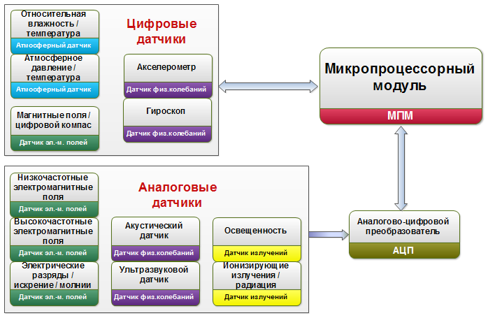

Рисунок 1 – Структурная блок-схема сенсорного модуля

Для подключения аналоговых датчиков необходим аналогово-цифровой преобразователь (АЦП). От его характеристик зависит качество измеряемого сигнала с датчиков. Большинство современных микроконтроллеров уже содержат встроенный АЦП [3, 6, 7, 8, 9].

Некоторые особенности работы датчиков

Описанный выше сенсорный модуль обладает характеристиками, приведенными в таблице 1.

Таблица 1 – Основные параметры, измеряемые сенсорным модулем.
Измеряемый параметр | Диапазон измерения | Погрешность
Температура воздуха | -40…+123.8 °C | ±0.5 %
Относительная влажность | 0...100 % | ±4.5 %
Атмосферное давление | 300…1100 гПа | ±0.3 %
Освещенность | 3…70000 Люкс | ±10 %
Механические вибрации | -16…+16 g (3 оси) | ±2 %
Акустический шум | 20 Гц… 20 кГц, 0…150 дБ | ±10 %
Ультразвуковой шум | 20 кГц…200 кГц, 0…150 дБ | ±20 %
Ионизирующее излучение | 0...100000 мкР/ч | ±20 %
Магнитное поле | -8.1...+8.1 Гаусс (3 оси) | ±1.5%
Электромагнитное излучение | 50 Гц…100 МГц, 0…4000 мкВт/см² | ±10 %
Детектор грозовых разрядов | 0…100 км | ±50 %

Особый интерес представляют цифровые датчики атмосферного давления/температуры и относительной влажности/температуры. В своем составе они содержат непосредственно сам датчик, усилитель сигнала, аналогово-цифровой преобразователь, микроконтроллер с интерфейсной схемой и энергонезависимой памятью, содержащей калибровочные коэффициенты.
В предыдущих статьях и докладах автора были описаны так называемые комплексные параметры или индексы. Эти индексы обычно используются в погодных метеостанциях, которые на основе нескольких параметров (температура, влажность, скорость ветра и т. д.) рассчитывают температуру окружающей среды, которую человек реально будет чувствовать кожей, а не то, что показывает только один лишь термометр.
Аналогично, подобные индексы могут использоваться и самим датчиком для формирования более точного и достоверного результата измерения того или иного параметра. Например, датчик атмосферного давления HP03S содержит в своем составе и датчик температуры, а также регистры памяти с поправочными коэффициентами A, B, C, D, C1, C2, C3, C4, C5, C6 и C7. В ряде формул (1) приведен пример вычисления температуры и давления с поправкой на температуру, где D2 – значение температуры, полученное с АЦП датчика, D1 – значение атмосферного давления, T – вычисленная температура воздуха, P – вычисленное атмосферное давление [8, 9, 10]:

$\begin{aligned}\text{Если} D2≥C5, \text{то} \text{dUT}=D2−C5−{\left(\frac{D2−C5}{2^{7}}\right)}^{2}⋅\frac{A}{2^{C}} \\ \text{Если} D2<C5, \text{то} \text{dUT}=D2−C5−{\left(\frac{D2−C5}{2^{7}}\right)}^{2}⋅\frac{B}{2^{C}} \\ \text{Температура} T=\text{250}+\frac{\text{dUT}⋅C6}{2^{\text{16}}}−\frac{\text{dUT}}{2^{D}} \\ \text{OFF}=\left(C2+\frac{\left(C4−\text{1024}\right)⋅\text{dUT}}{2^{\text{14}}}\right)⋅4\end{aligned}$ (1)

$\begin{aligned}\text{SENS}=C1+\frac{C3⋅\text{dUT}}{2^{\text{10}}} \\ X=\text{SENS}⋅\frac{D1−\text{7168}}{2^{\text{14}}}−\text{OFF} \\ \text{Давление} P=\frac{X⋅\text{10}}{2^{5}}+C7\end{aligned}$ (1)

Выводы. В этом докладе были рассмотрены основные характеристики применяемых в науке и производстве датчиков и приведена их классификация по нескольким категориями.
Предложена аппаратная архитектура сенсорного блока суперсенсорного компьютера, которая была использована для проектирования и создания реального устройства, фотография экспериментального образца которого изображена на рисунке 2.

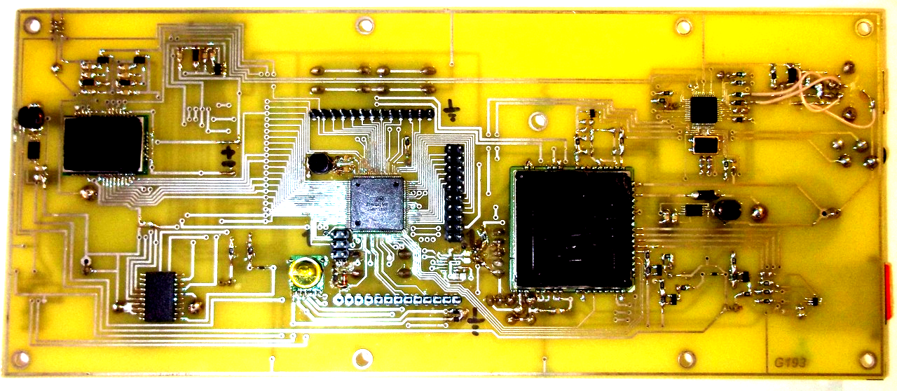

Рисунок 2 – Фотография экспериментального образца суперсенсорного компьютера, в котором использованы некоторые элементы описанного выше сенсорного модуля

В будущем планируется решить следующие задачи:

- Увеличить номенклатуру используемых датчиков (в т. ч. добавить газовые и медицинские сенсоры).
- Повысить точность измерений заменой аналоговых датчиков на цифровые.
- Разработать математические модели расчета комплексных параметров или индексов, по которым можно было определять суммарное воздействие нескольких факторов на организм человека, а также повышать точность самих измерений.

Список литературы

- Фрайден Дж. Современные датчики. Справочник – М.: Техносфера, 2005. – 592 с.
- Болл Стюарт Р. Аналоговые интерфейсы микроконтроллеров. – М.: Издательский дом «Додэка-XXI», 2007. – 360 с.: ил. (Серия «Программируемые системы»).
- Барретт С.Ф., Пак Д.Дж. Встраиваемые системы. Проектирование приложений на микроконтроллерах семейства 68НС12 / НСS12 с применением языка С. — М.: Издательский дом «ДМКпресс», 2007. — 640 с.
- Gavrilovska L., Krco S., Milutinovic V., Stojmenovic I., Trobec R. Application and Multidisciplinary Aspects of Wireless Sensor Networks. Concepts, Integration, and Case Studies. – London: Springer-Verlag London Limited, 2011. – 282 p.
- Dargie W., Poellabauer C. Fundamentals of wireless sensor networks. Theory and practice. – Chichester: John Wiley & Sons Ltd., 2010. – 311 p.
- Holger K., Andreas W. Protocols and architectures for wireless sensor networks. – Chichester: John Wiley & Sons Ltd., 2005. – 497 p.
- Варзар Р.Л., Харитонов А.Ю. Разработка и применение систем беспроводной связи для измерения параметров атмосферы // Комп’ютерний моніторинг та інформаційні технології – 2009 / Збірка матеріалів п’ятої всеукраїнської науково-технічної конференції студентів, аспірантів та молодих науковців. – Донецьк, ДонНТУ – 2009, с. 124.
- Варзар Р.Л., Аноприенко А.Я. Суперсенсорный компьютер для измерения и анализа параметров окружающей среды. // Информатика и компьютерные технологии / Сборник трудов VIII международной научно-технической конференции студентов, аспирантов и молодых ученых – 18-19 сентября 2012 г., Донецк, ДонНТУ. – 2012. В 2-х томах, Т. 2, с. 156.
- Varzar R., Anoprienko A. Supersensory computers for measurement and analysis of biologically dangerous factors of environment. // Theoretical and Applied Aspects of Cybernetics. Proceedings of the 2nd International Scientific Conference of Students and Young Scientists — Kyiv: Bukrek, 2012, p. 186.
- HP03S High Precision pressure sensor module. HP03S datasheet. Электронный ресурс. Режим доступа: http://www.hoperf.com/upload/sensor/HP03S.pdf

